Приложение 1

Туристическая тропа «Легенды долины Сукко»

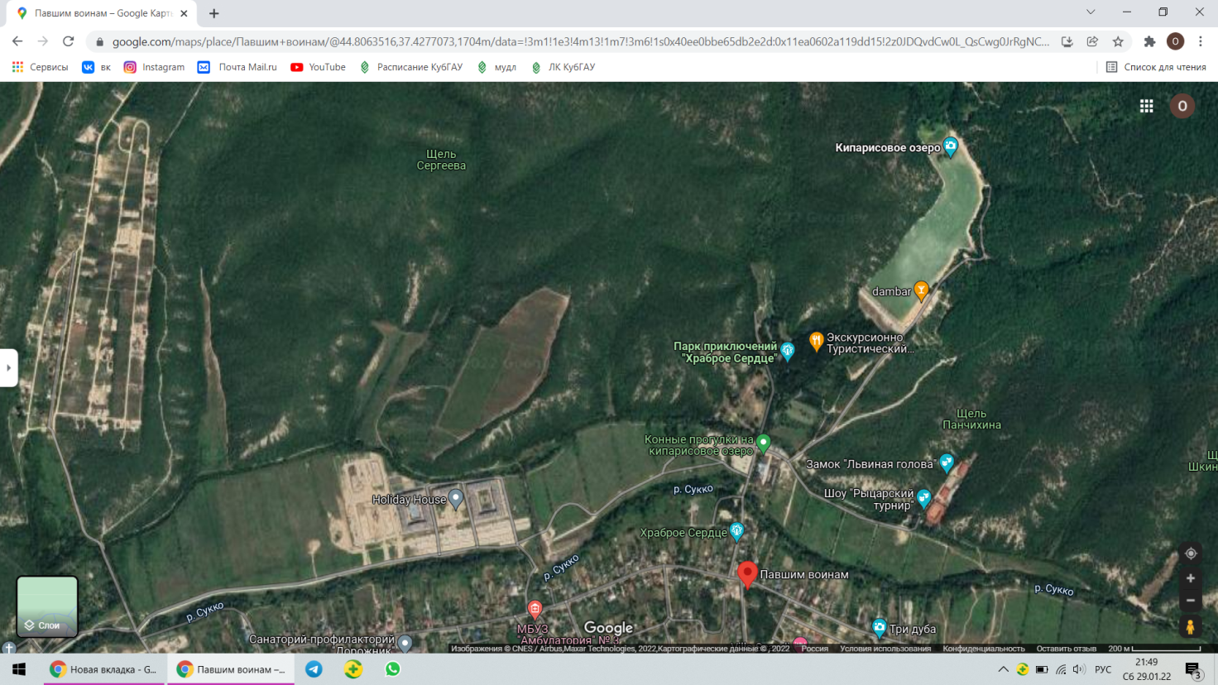

Приложение 2

Скумпия (Дерево-парик, Бабье дерево)

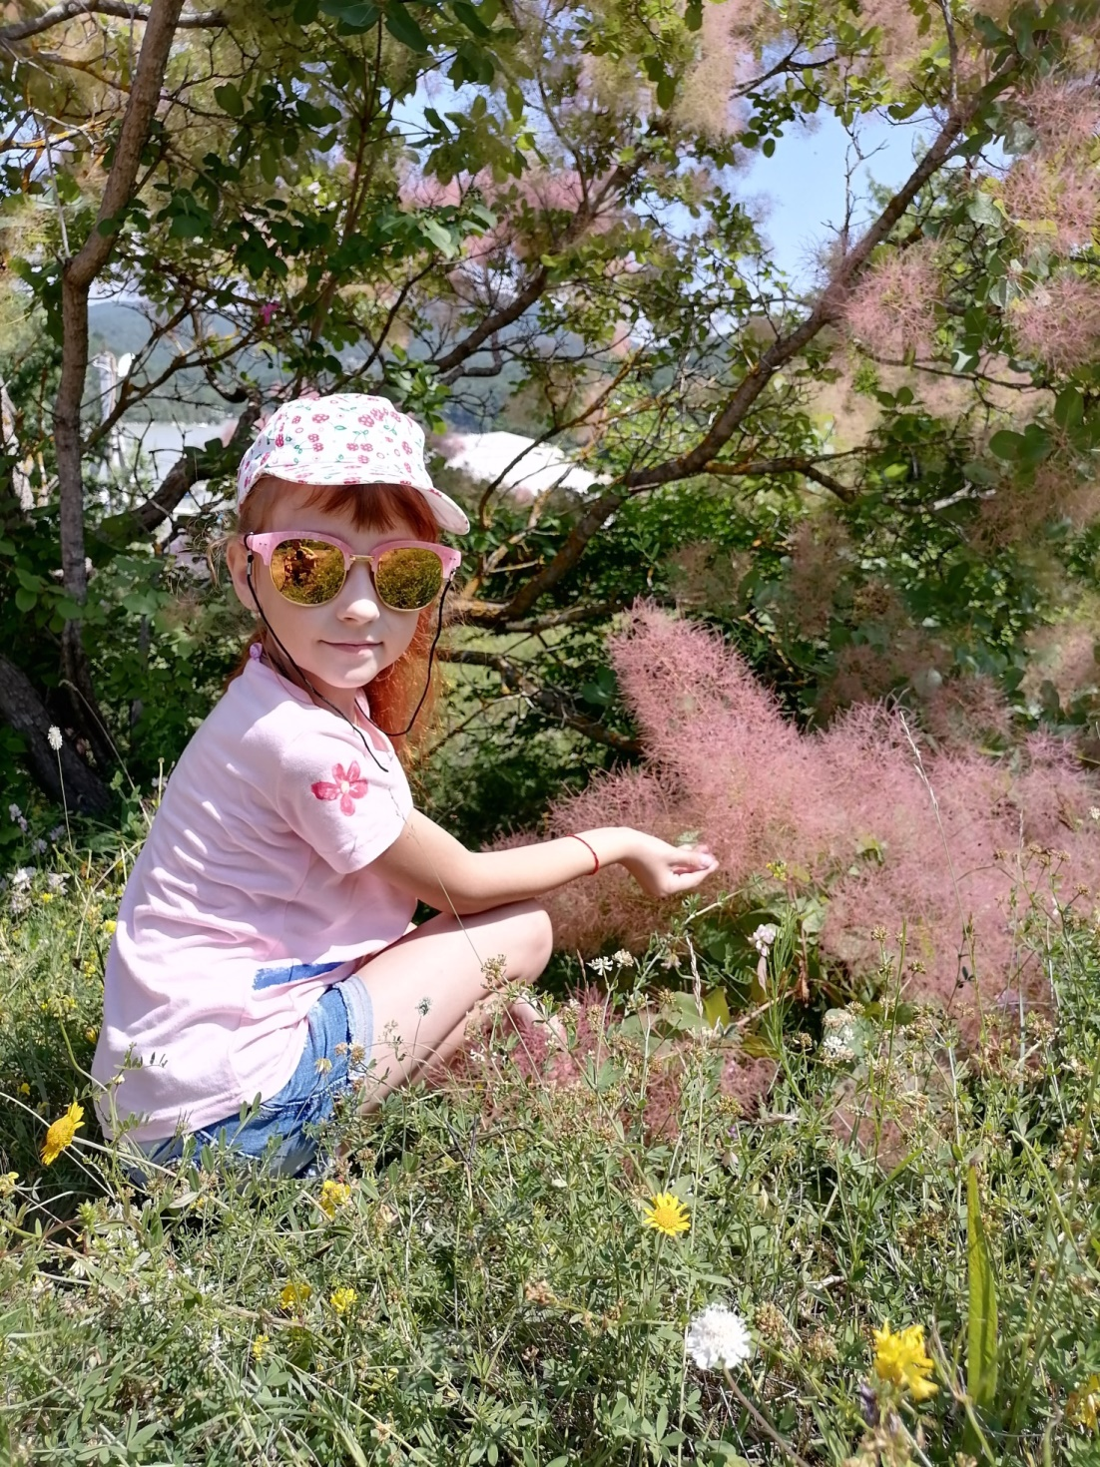

Приложение 3

Кипарисы...Озеро…Лето…Каникулы!

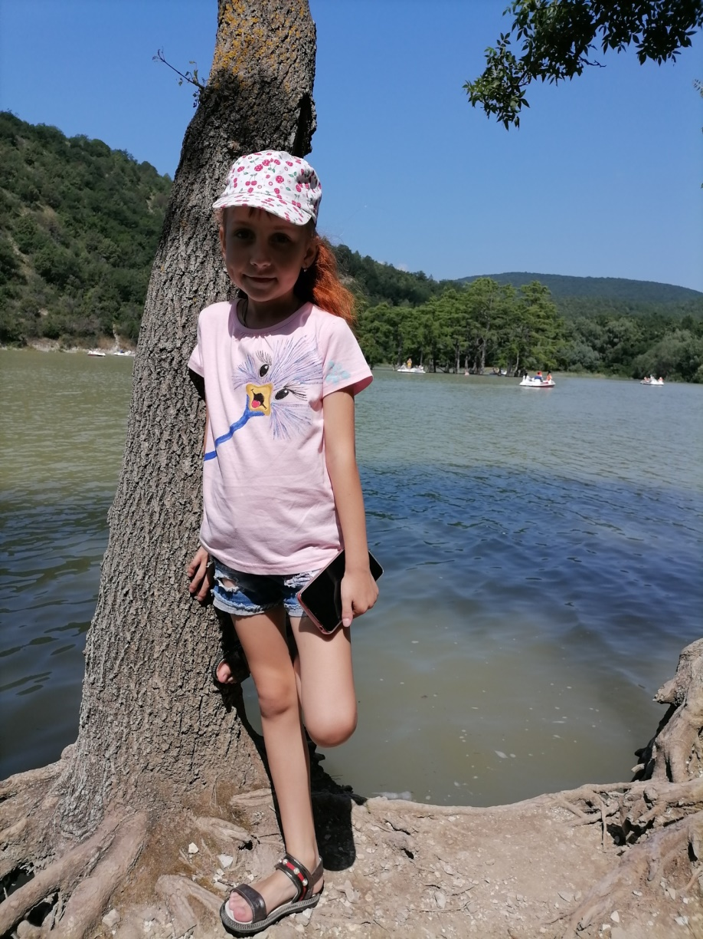

Приложение 4

«Экстримальный» путь к озеру

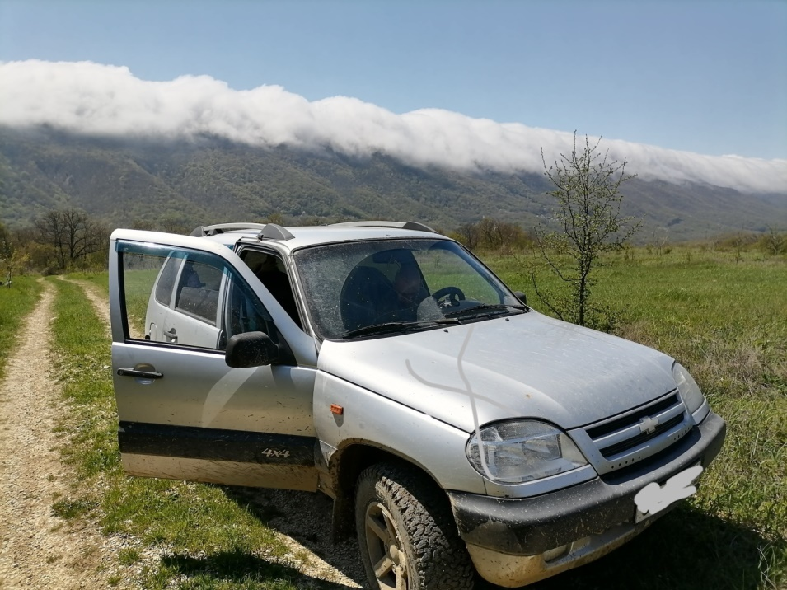

Приложение 5

Мои одноклассники…Узнали, получили фотоотчёт и презентацию с карточками и планом

И вот – на озере! Вечерами делились впечатлениями! Наш класс дружный и всегда делится !

Средняя осень 2023 год. Матвей и сестра с мамой .( См. «Презентацию»)

